Nombre
Josue Ismael Suriel Paulino
Seccion
2
Materia
Electiva
Maestro
Pichardo
Instituto
ITLA
Matricula
2023-0882
Fecha
7/10/2025

2) Investigación sobre filtro antialiasing (teoría del muestro)
es un filtro de paso bajo que se aplica a una señal analógica antes del muestreo para eliminar frecuencias por encima de la frecuencia de Nyquist, evitando el aliasing, que es la distorsión que ocurre cuando las frecuencias altas se "doblan" y se presentan como frecuencias bajas en la señal muestreada, resultando en una representación errónea de la señal original. Su objetivo es garantizar que el sistema de muestreo pueda capturar la señal con precisión, permitiendo una correcta reconstrucción de la señal analógica a partir de las muestras.

El Teorema de Nyquist-Shannon es un principio fundamental que nos dice cómo evitar el aliasing. Afirma lo siguiente:
Para representar con precisión una señal analógica en formato digital, la frecuencia de muestreo () debe ser al menos el doble de la frecuencia más alta () presente en la señal.
Esta frecuencia mínima requerida () se conoce como la frecuencia de Nyquist.
La fórmula es simple:
Por ejemplo: El oído humano puede percibir sonidos de hasta aproximadamente 20,000 Hz (20 kHz). Para digitalizar audio sin perder la información audible y sin crear aliasing, necesitamos una frecuencia de muestreo de al menos 40,000 Hz (40 kHz). Por eso, la calidad de CD de audio estándar utiliza 44,100 Hz (44.1 kHz), lo que ofrece un margen de seguridad.

El Papel del Filtro Antialiasing
Aunque la teoría es clara, el mundo real es ruidoso. Las señales casi siempre contienen frecuencias no deseadas que son mucho más altas de las que nos interesan. Si estas frecuencias superan la mitad de nuestra frecuencia de muestreo, causarán aliasing y corromperán nuestra señal digital.
Aquí es donde el filtro antialiasing se vuelve indispensable.
Un filtro antialiasing (también llamado filtro anti-solapamiento) es un filtro paso bajo que se coloca antes del proceso de muestreo y conversión de analógico a digital (ADC). Su única misión es eliminar o atenuar fuertemente cualquier frecuencia en la señal que sea superior a la frecuencia de Nyquist.
¿Cómo funciona?
- Señal Original: Una señal analógica entra al sistema. Esta señal contiene las frecuencias que nos interesan y, muy probablemente, ruido o componentes de frecuencias más altas.
- Filtrado: La señal pasa a través del filtro antialiasing. El filtro deja pasar las frecuencias bajas (las que queremos conservar) y bloquea las frecuencias altas que podrían causar aliasing.
- Muestreo: La señal ya "limpia" de frecuencias problemáticas es muestreada por el convertidor analógico-digital (ADC). Como ya no hay frecuencias por encima del límite de Nyquist, el muestreo se realiza sin riesgo de aliasing.

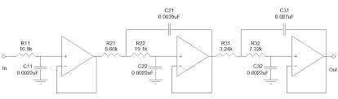

- Investigación sobre los esquemáticos que necesitamos para el proyecto

- Entradas PNP
En el mundo de la automatización industrial, las entradas digitales son fundamentales para que los controladores lógicos programables (PLCs) puedan "percibir" el estado de su entorno. Dentro de este ámbito, las entradas de tipo PNP son una de las configuraciones más comunes, especialmente en Europa y América del Norte. Comprender sus esquemáticos y principios de funcionamiento es clave para el diseño y la resolución de problemas en sistemas de control.
A diferencia de su contraparte NPN, una entrada configurada para un sensor PNP se conoce como una entrada de tipo "sinking" o de drenaje de corriente. Esto se debe a que, en su estado activo, la entrada del PLC proporciona una ruta para que la corriente fluya desde el sensor hacia la tierra (0V) del sistema.
Esquema Típico de una Entrada Digital PNP
Para que un PLC pueda interpretar correctamente la señal de un sensor PNP, su entrada debe estar configurada como "sinking". A continuación, se presenta un esquema simplificado que ilustra la conexión y el circuito interno de una entrada de este tipo.
En este diagrama se observan los siguientes componentes y flujos de corriente:
- Sensor PNP: Como se mencionó, al detectar un objeto, su salida (cable negro) conmuta a un estado alto, proporcionando +24V.
Entrada del PLC (Sinking):
  - Optoacoplador: Es un componente crucial que aísla galvánicamente el circuito de campo (externo) del circuito interno del PLC. Esto protege la CPU del controlador de posibles sobretensiones o picos de voltaje.
  - Resistencia de Drenaje (Pull-down Resistor): Conecta la entrada a tierra (0V). Esta resistencia asegura que cuando el sensor no está activo (salida flotante), la entrada del PLC se mantenga en un estado lógico bajo definido, evitando lecturas erróneas por ruido eléctrico.
  - Indicador LED: Generalmente presente en los módulos de entrada de PLC para proporcionar una indicación visual del estado de la entrada.
Funcionamiento del Circuito
El funcionamiento del conjunto es una secuencia lógica y segura:
- Estado Inactivo: Cuando el sensor PNP no detecta nada, su salida (negra) está inactiva. La resistencia de drenaje en la entrada del PLC mantiene el voltaje en el fotodiodo del optoacoplador en 0V, por lo que no fluye corriente. El PLC interpreta esto como un estado lógico "0" (apagado).
- Estado Activo: Al activarse el sensor, este suministra +24V a través de su cable de salida. Esta tensión llega a la entrada del PLC, y la corriente comienza a fluir a través del fotodiodo del optoacoplador y la resistencia de drenaje hacia el común de la entrada (conectado a 0V). El paso de esta corriente activa el fototransistor del optoacoplador, enviando una señal a la lógica interna del PLC, que la interpreta como un estado lógico "1" (encendido).
En resumen, la configuración PNP con una entrada "sinking" es un método robusto y fiable para la interconexión de sensores digitales en sistemas de automatización, donde el sensor "empuja" una corriente positiva y la entrada del PLC la "drena" hacia tierra para registrar una señal.
Este video explica cómo conectar sensores PNP y NPN a un PLC, lo que te ayudará a comprender mejor los conceptos en la práctica.

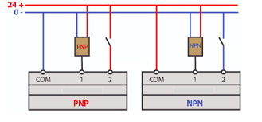

Salidas PNP
Claro, aquí tienes una explicación sobre las salidas de tipo PNP.

En la automatización industrial, una salida digital de tipo PNP es una de las configuraciones más comunes en dispositivos como PLCs, sensores y otros módulos de control. Se les conoce como salidas de fuente o "sourcing".

Esto significa que, cuando la salida se activa, suministra o "fuentea" una corriente con voltaje positivo (típicamente +24VDC) hacia la carga (como una luz piloto, un relé o una electroválvula).

Esquema y Funcionamiento
Una salida PNP utiliza un transistor PNP como interruptor electrónico. La carga que se quiere controlar se conecta entre el terminal de salida y la referencia de tierra (0V o común).

Aquí te muestro un esquema básico de cómo funciona:

Funcionamiento:

Estado Inactivo: Cuando la salida está desactivada, el transistor PNP actúa como un interruptor abierto. No hay flujo de corriente desde la fuente de alimentación (+V) hacia la salida, por lo que la carga permanece apagada.

Estado Activo: Cuando la lógica interna del dispositivo (por ejemplo, el programa del PLC) activa la salida, se aplica una señal a la base del transistor. Esto hace que el transistor se sature y actúe como un interruptor cerrado. La corriente fluye desde la fuente de alimentación (+V), a través del transistor, sale por el terminal de salida y llega a la carga, la cual se enciende al completarse el circuito hacia tierra (0V).
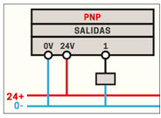

Entrada 0-10v

Una entrada analógica de 0-10V es un tipo de interfaz estándar en el mundo de la electrónica y la automatización industrial. A diferencia de una entrada digital (que solo detecta dos estados: encendido o apagado), una entrada analógica puede interpretar un rango continuo de valores de voltaje, en este caso, entre 0 y 10 voltios de corriente continua (VDC).

Este rango de voltaje se utiliza para representar una magnitud física variable, como la temperatura, la presión, la velocidad de un motor, la posición de una válvula o la intensidad de una luz. Por ejemplo, un sensor de temperatura puede emitir 0V para indicar 0°C y 10V para indicar 100°C, y cualquier voltaje intermedio representará una temperatura proporcional.

¿Cómo Funciona y Cuál es su Esquema?
El corazón de una entrada analógica es un Convertidor Analógico-Digital (ADC). Este circuito toma el voltaje variable del exterior y lo transforma en un valor digital que un microcontrolador o un PLC (Controlador Lógico Programable) puede entender y procesar.

Un esquema simplificado de la conexión sería el siguiente:

Dispositivo de Campo: Es el sensor, transmisor o potenciómetro que genera la señal de 0-10V. Tiene una terminal de salida de señal y una terminal de referencia o común (GND).

Módulo de Entrada Analógica: Es el dispositivo que recibe la señal (por ejemplo, un PLC).

Terminal de Entrada (+): Aquí se conecta el cable de la señal de 0-10V.

Terminal Común (-): Aquí se conecta la referencia de tierra de la señal. Es crucial que el dispositivo de campo y el módulo de entrada compartan una referencia de tierra común para asegurar una medición precisa.

Circuito de Acondicionamiento: Antes del ADC, suele haber un circuito que protege la entrada contra sobretensiones y filtra el ruido eléctrico que pueda afectar la señal.

Convertidor Analógico-Digital (ADC): Convierte el voltaje medido (ej. 5.5V) en un número digital (un "conteo").

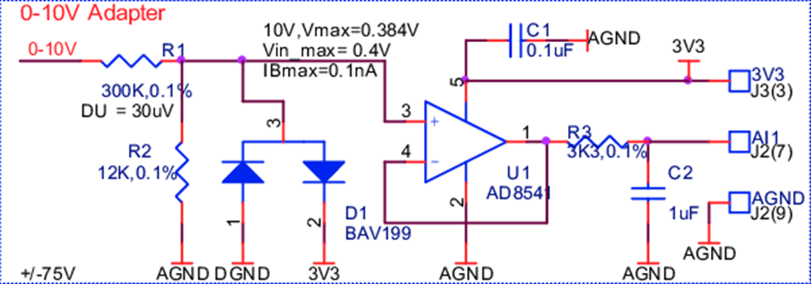

Salida 0-10V
Una salida analógica de 0-10V es una señal de control estándar utilizada en la automatización industrial y en la gestión de edificios. A diferencia de una salida digital que solo puede estar encendida o apagada, una salida analógica proporciona un voltaje variable y continuo, desde 0 hasta 10 voltios de corriente continua (VDC), para controlar dispositivos de manera proporcional.
Esta señal permite un control preciso sobre actuadores y otros equipos. Por ejemplo, en lugar de simplemente encender o apagar un ventilador, una salida de 0-10V puede ajustar su velocidad de forma continua: 0V podría ser "apagado", 5V el 50% de la velocidad, y 10V el 100%.

¿Cómo Funciona y Cuál es su Esquema?
El cerebro detrás de una salida de 0-10V en un dispositivo como un PLC es un Convertidor Digital-Analógico (DAC), seguido generalmente de una etapa de amplificación.
El proceso ocurre de la siguiente manera:
- Valor Digital Interno: La CPU del controlador (PLC) maneja un valor numérico (digital). Este número representa el nivel de salida deseado.
- Conversión (DAC): Este valor digital se envía a un DAC. El DAC lo traduce en un voltaje proporcional de bajo nivel.
- Amplificación: La pequeña señal del DAC pasa a través de un amplificador operacional (Op-Amp). Este circuito amplifica y estabiliza el voltaje para que coincida con el rango de 0-10V y proporciona la corriente necesaria para controlar la carga externa sin que el voltaje caiga.
A continuación, un esquema conceptual de una salida analógica de 0-10V:
- CPU del PLC: Procesa la lógica y determina el valor de salida deseado (por ejemplo, "establecer motor al 75%").
- Valor Digital: La CPU envía un valor numérico (por ejemplo, 24576 en una escala de 0-32767) al módulo de salida.
- DAC (Convertidor Digital-Analógico): Convierte el número digital en un voltaje proporcional (por ejemplo, 7.5V).
- Amplificador (Op-Amp): Asegura que la salida sea una señal robusta de 7.5V, capaz de controlar el dispositivo externo.
- Terminales de Salida: Proporcionan la conexión física para el dispositivo a controlar, con una terminal para la señal y otra para el común (GND).

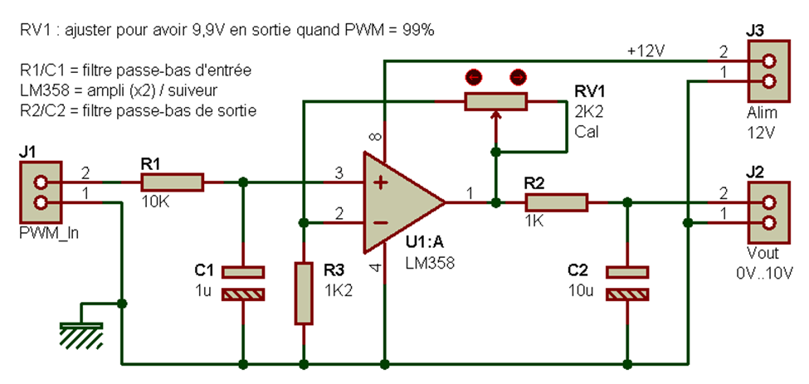

Entrada 4-20ma
Una entrada analógica de 4-20mA es una de las señales estándar más robustas y utilizadas en la industria para el control y la monitorización de procesos. Al igual que la señal de 0-10V, se usa para transmitir una medición física variable, pero en lugar de usar voltaje, utiliza una señal de corriente continua que varía entre 4 y 20 miliamperios.

Este estándar es especialmente valorado en entornos industriales por su alta inmunidad al ruido eléctrico y su capacidad para detectar fallos en el cableado.
Claro, siguiendo la secuencia de temas, aquí tienes la explicación y el esquemático de una salida analógica 4-20mA.

Una salida analógica de 4-20mA, al igual que la entrada, es un estándar de comunicación robusto y fiable en la industria. Un dispositivo con este tipo de salida, como un PLC, es capaz de regular activamente el flujo de corriente en un circuito (conocido como bucle de corriente) para controlar un actuador proporcional.

El dispositivo que se controla (por ejemplo, una válvula de control, un posicionador o un variador de frecuencia) ajusta su operación basándose en la cantidad de corriente que "lee" en el bucle.

Esquema y Funcionamiento
Una salida de 4-20mA genera y controla la corriente en el bucle. Para ello, utiliza internamente un convertidor digital-analógico (DAC) y un circuito especializado llamado convertidor de voltaje a corriente (V-to-I converter).

El dispositivo a controlar se conecta en serie dentro del bucle.

El proceso funciona de la siguiente manera:

Valor Digital Interno: La CPU del PLC determina el valor de salida deseado (ej. "abrir válvula al 25%").

Conversión a Voltaje (DAC): Este valor digital se envía a un Convertidor Digital-Analógico (DAC), que lo transforma en una señal de voltaje interna y proporcional.

Conversión a Corriente (V-to-I): El voltaje del DAC se introduce en un circuito convertidor de voltaje a corriente. Este circuito ajusta su salida para forzar que la corriente en el bucle externo coincida con el valor deseado, independientemente de la resistencia del cableado o de la carga (dentro de ciertos límites). Por ejemplo, si el valor es del 25%, el circuito se ajustará para que fluyan exactamente 8mA por todo el bucle (4mA+(16mA∗0.25)).

Control del Actuador: El dispositivo final, como una válvula proporcional, recibe esos 8mA y se posiciona al 25% de su rango de operación.
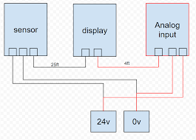
Salida 4-20ma
Una salida analógica de 4-20mA es un estándar industrial para controlar dispositivos de forma proporcional. En lugar de enviar un voltaje, el controlador (como un PLC) regula activamente el flujo de corriente en un circuito para que se mantenga en un valor entre 4 y 20 miliamperios.

El dispositivo final, como una válvula o un motor, ajusta su funcionamiento basándose en la cantidad de corriente que recibe. Este método es extremadamente robusto y fiable, especialmente en entornos industriales ruidosos y a largas distancias.

Una salida de 4-20mA funciona creando un bucle de corriente. El PLC actúa como la fuente de corriente, el actuador es la carga, y todo está conectado en serie.

El proceso interno del PLC implica dos pasos clave:

Un Convertidor Digital-Analógico (DAC) traduce el valor digital del programa (ej. 50%) a un voltaje interno.

Un circuito Convertidor de Voltaje a Corriente (V-to-I) toma ese voltaje y ajusta la salida para forzar el flujo de corriente correcto en el bucle (ej. 12 mA para un 50%).

Este circuito se ajusta constantemente para mantener la corriente deseada, sin importar la resistencia del cableado o de la carga (dentro de sus límites de operación).

Entradas NPN
Una entrada digital configurada para un sensor NPN se conoce como una entrada de tipo "sourcing" o de fuente. Esto significa que la entrada del PLC suministra o "fuentea" una pequeña corriente que el sensor externo se encargará de drenar a tierra para crear la señal.

Esta configuración es muy común en equipos fabricados en Asia.

El Sensor NPN
Un sensor con salida NPN, como un sensor de proximidad, actúa como un interruptor que se cierra hacia la tierra o el común (0V). Por esta razón, se le llama un dispositivo "sinking" o de drenaje de corriente.

Cuando el sensor no está activo, su cable de salida (negro) está en un estado de alta impedancia (básicamente, desconectado).

Cuando el sensor se activa, conecta internamente el cable de salida directamente a la línea de 0V, proporcionando una ruta a tierra.

Esquema y Funcionamiento ⚙️
Para que un PLC pueda leer la señal de un sensor NPN, su entrada debe ser de tipo "sourcing". El componente clave dentro de esta entrada es una resistencia de subida (pull-up resistor).

El funcionamiento del circuito es el siguiente:

Estado Inactivo (Sensor Apagado):

El sensor NPN no está detectando nada, por lo que su salida (cable negro) está "flotando".

Dentro del PLC, la resistencia "pull-up" conecta el terminal de entrada a la fuente de voltaje positivo (+24V).

Como no hay una ruta a tierra, el PLC lee un voltaje alto (cercano a +24V) en su entrada. El PLC interpreta este estado de alto voltaje como un "0" lógico (apagado).

Estado Activo (Sensor Encendido):

El sensor detecta un objeto y su transistor interno se cierra, conectando el cable de salida negro a la tierra (0V).

Esto crea una ruta a tierra para la corriente que suministra la resistencia "pull-up" del PLC.

La corriente ahora fluye desde el +24V del PLC, a través de la resistencia, sale por el terminal de entrada y es drenada por el sensor hacia el 0V.

Esto hace que el voltaje en el terminal de entrada del PLC caiga a casi 0V. El PLC lee este estado de bajo voltaje como un "1" lógico (encendido).

En resumen, en una configuración NPN, el PLC mantiene la línea en "alto" y el sensor la "tira hacia abajo" para señalizar una activación.

Salidas NPN
Una salida digital de tipo NPN es la contraparte de una salida PNP. Se le conoce como una salida de drenaje o "sinking". Esto significa que, cuando la salida se activa, no suministra voltaje, sino que proporciona una ruta a tierra (0V) para que la corriente fluya a través de la carga.

Actúa como un interruptor electrónico conectado en el lado negativo del circuito de la carga.

Esquema y Funcionamiento ⚙️
Una salida NPN utiliza un transistor NPN como interruptor. Para que funcione, la carga (como un relé, una luz o una solenoide) debe conectarse entre la fuente de alimentación positiva (+24V) y el terminal de salida del PLC.

El funcionamiento es el siguiente:

Estado Inactivo: Cuando la salida está desactivada, el transistor NPN interno actúa como un interruptor abierto. No hay conexión a tierra, por lo que la corriente no puede fluir a través de la carga y esta permanece apagada.

Estado Activo: Cuando la lógica del PLC activa la salida, el transistor NPN se cierra. Esto conecta el terminal de salida directamente a la tierra (0V) del sistema. Al hacerlo, se completa el circuito: la corriente fluye desde la fuente de +24V, a través de la carga, entra por el terminal de salida del PLC y es drenada a tierra. La carga se enciende.

En resumen, la salida NPN conecta la carga a tierra para encenderla.

Driver Relay
Un driver de relé es un circuito electrónico que actúa como un intermediario o amplificador de potencia para controlar un relé de forma segura desde una señal de control de baja potencia, como la de un microcontrolador, un PLC o un chip lógico.

Es necesario porque las salidas de estos dispositivos son "débiles" y no pueden proporcionar la corriente suficiente que la bobina de un relé necesita para activarse. Conectar un relé directamente a un pin de un microcontrolador lo dañaría permanentemente.

Esquema Básico y Componentes Clave 🔌
El driver más común y sencillo se construye con un transistor que actúa como un interruptor electrónico. El componente más importante para la protección del circuito es un diodo, conocido como diodo de protección o "flyback diode".

Aquí tienes el esquema de un driver NPN, uno de los más utilizados:

Transistor (NPN): Es el corazón del circuito y funciona como un interruptor. Cuando recibe una pequeña corriente en su "base" desde la señal de control, permite que una corriente mucho mayor fluya a través de la bobina del relé hacia tierra.

Resistencia de Base (R1): Limita la corriente que sale del pin del microcontrolador hacia la base del transistor, protegiendo así al microcontrolador.

Relé (Bobina): Es la carga que queremos activar. Al pasar corriente por ella, crea un campo magnético que acciona los contactos del interruptor del relé.

Diodo de Protección (D1): ¡Este componente es crucial! La bobina de un relé es un inductor. Cuando se le corta la corriente bruscamente, el campo magnético colapsa y genera un pico de voltaje inverso muy alto que puede destruir el transistor. El diodo se coloca en "paralelo inverso" con la bobina para darle a esa energía un camino seguro por donde disiparse, protegiendo el transistor.

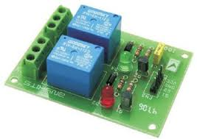

Entrada digital Optocoupler
Un optoacoplador (también llamado optoaislador) es un componente electrónico que se utiliza en las entradas digitales de PLCs y otros controladores para proteger el delicado circuito interno del ruidoso y a menudo impredecible mundo exterior.

Su función principal es crear una barrera de aislamiento eléctrico (aislamiento galvánico). Transmite la señal de entrada (ON/OFF) desde el campo (sensores, interruptores) hasta la CPU del controlador usando luz, sin que haya ninguna conexión eléctrica directa.

Componentes y Funcionamiento Interno
Un optoacoplador es esencialmente un pequeño chip que contiene dos componentes principales en un encapsulado sellado:

Un LED Emisor (Entrada): Es un diodo emisor de luz, generalmente infrarroja. Está conectado al circuito de campo.

Un Fototransistor Receptor (Salida): Es un transistor que se activa con la luz. Está conectado al circuito de control interno (el microcontrolador o la CPU del PLC).

Ambos componentes están separados por un material transparente que no conduce la electricidad, creando así la barrera de aislamiento.

Funcionamiento en una Entrada Digital
El proceso de transmisión de la señal es seguro y directo:

Señal Externa Activa: Un sensor se activa o un interruptor se cierra. Esto hace que fluya corriente a través del lado de entrada del optoacoplador, encendiendo el LED interno.

Transmisión por Luz: La luz del LED viaja a través de la barrera de aislamiento y es detectada por el fototransistor.

Activación del Receptor: Al recibir la luz, el fototransistor se "cierra" y actúa como un interruptor, permitiendo que la corriente fluya en el circuito de control interno.

Lectura de la Señal: El microcontrolador del PLC detecta este flujo de corriente como un cambio de voltaje (por ejemplo, una línea que estaba en ALTO ahora está en BAJO) y lo interpreta como un estado "1" o "ON".

Cuando la señal externa se apaga, el LED se apaga, el fototransistor se "abre" y el PLC lee el estado "0" o "OFF".
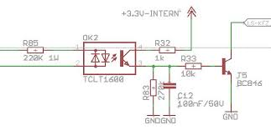

Interface RS-485
El RS-485 (Estándar Recomendado 485) es una norma de comunicación en serie muy robusta utilizada para conectar múltiples dispositivos en una misma red, especialmente en entornos industriales y comerciales.

A diferencia de otros estándares como el RS-232 que solo conecta dos puntos, el RS-485 permite la comunicación multipunto, donde hasta 32 dispositivos (o más con repetidores) pueden compartir el mismo par de cables para hablar y escuchar, aunque solo uno puede transmitir a la vez.

Esquema y Funcionamiento: Señal Diferencial
La clave de la robustez del RS-485 es su uso de una señal diferencial sobre un par de cables trenzados, comúnmente etiquetados como A y B (o D+ y D-).

En lugar de enviar un voltaje con respecto a tierra (como el RS-232), el RS-485 envía dos señales que son la imagen especular la una de la otra:

Para enviar un "1" lógico, la línea A es positiva y la línea B es negativa.

Para enviar un "0" lógico, la línea B es positiva y la línea A es negativa.

El receptor lee la diferencia de voltaje entre los dos cables, no su voltaje a tierra.

Conexión Física
La conexión se realiza en una topología de "bus" o "cadena margarita" (daisy-chain), donde cada dispositivo se conecta al bus principal.

Par Trenzado (Twisted Pair): Los cables A y B deben ser un par trenzado. El trenzado ayuda a que cualquier ruido electromagnético inducido afecte a ambos cables por igual, manteniendo intacta la diferencia de voltaje y, por lo tanto, la señal.

Resistencias de Terminación (Termination Resistors): Son cruciales. Se coloca una resistencia (típicamente de 120Ω) en los dos extremos físicos del bus (el primer y el último dispositivo). Estas resistencias evitan que la señal "rebote" al llegar al final del cable, lo que causaría reflexiones y corrompería los datos.

Claro, implementar el protocolo Modbus en un ESP32 es una tarea muy común para integrar este potente microcontrolador en sistemas de automatización industrial. Gracias a su conectividad Wi-Fi y a sus puertos serie (UARTs), el ESP32 puede funcionar con las dos variantes más populares del protocolo: Modbus TCP y Modbus RTU.

Aquí te explico cómo se implementa cada uno.
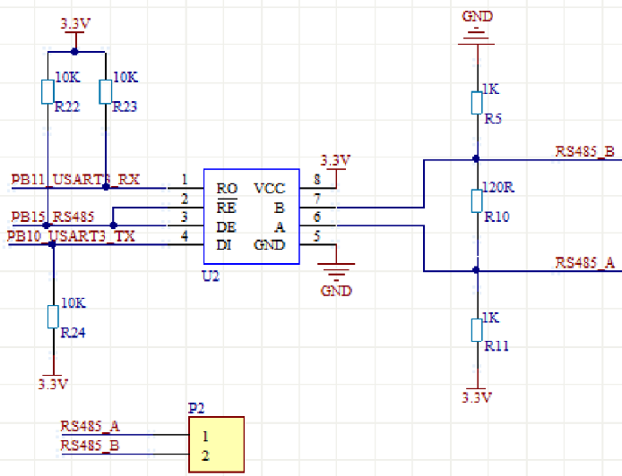

Modbus RTU en ESP32
Esta es la variante en serie, que utiliza la comunicación RS-485. Es ideal para conectar el ESP32 a redes de sensores, variadores de frecuencia y otros dispositivos industriales a través de un bus de dos cables.

Hardware Necesario
Necesitas un módulo transceptor para convertir las señales lógicas del ESP32 al estándar eléctrico diferencial del RS-485. El más común es el MAX485.

La conexión es simple:

Pines de Datos: Conecta los pines TX y RX de un puerto UART del ESP32 a los pines DI y RO del MAX485.

Pin de Control: Conecta un pin GPIO del ESP32 al pin DE/RE del MAX485. Este pin controla si el módulo está en modo de transmisión o recepción.

Bus RS-485: Los terminales A y B del MAX485 se conectan al bus de comunicación.

Software (Librerías)
La forma más sencilla de implementar Modbus RTU es usando una librería diseñada para ello. Una de las más populares para el entorno de Arduino es **ModbusMaster.h** (para actuar como maestro) o **ModbusSlave.h** (para actuar como esclavo

Para medir corriente alterna (AC) con un Transformador de Corriente (CT) y calcular la energía, se utilizan Circuitos Integrados (ICs) de Medición de Energía dedicados. Estos chips son frontales analógicos (AFE) con un motor de cálculo digital que simplifican enormemente el proceso.
Estos ICs miden simultáneamente el voltaje y la corriente, y calculan internamente la potencia activa, reactiva, aparente, el factor de potencia y la energía acumulada (kWh), entregando los resultados a través de una interfaz digital como I2C o SPI.

Cómo Funcionan
El sistema requiere dos conexiones principales al circuito de AC que se quiere medir:
- Medición de Corriente (con CT): Un Transformador de Corriente (CT) se coloca alrededor del cable de fase (sin cortarlo). El CT reduce la alta corriente del cable a una corriente o voltaje mucho más pequeño y seguro, que es proporcional a la corriente principal. Esta señal de bajo nivel se introduce en los pines de entrada de corriente del IC.
- Medición de Voltaje (AC): La tensión de la red (ej. 120V) se reduce a un nivel seguro (menos de 1V) usando un divisor de voltaje resistivo. Esta señal de voltaje reducida se introduce en los pines de entrada de voltaje del IC.
El chip digitaliza ambas señales y realiza todos los cálculos complejos internamente.

ICs Recomendados (con I2C y SPI)
Aquí tienes dos excelentes opciones de ICs, muy populares en la comunidad de desarrolladores, que cumplen con tus requisitos de interfaz.

1. Microchip MCP39F521 (I2C)
Esta es probablemente la mejor opción si prefieres I2C. Es un chip muy completo y diseñado para ser fácil de integrar.
- Interfaz: I2C.
- Características: Mide y calcula voltaje RMS, corriente RMS, potencia activa, reactiva, aparente, factor de potencia y energía acumulada.
- Precisión: Alta precisión, superando los estándares de facturación de servicios públicos.
- Aplicaciones: Ideal para monitores de energía inteligentes, enchufes inteligentes y centros de distribución de energía.
- Implementación: Relativamente sencilla, con buenas librerías de ejemplo disponibles para plataformas como Arduino y ESP32.

2. Analog Devices ADE7753 / ADE9000 (SPI)
La serie ADE de Analog Devices es un estándar de la industria, utilizada en muchos medidores de energía comerciales. Son extremadamente precisos y potentes.
- Interfaz: SPI.
- Características: Ofrecen mediciones de muy alta calidad y a menudo incluyen funcionalidades avanzadas como detección de manipulación y calibración en el chip. El ADE9000 es una versión más moderna y extremadamente capaz.
- Precisión: Grado de facturación, considerado el "gold standard".
- Aplicaciones: Medidores de electricidad comerciales, monitoreo de redes eléctricas y equipos de prueba.
- Implementación: Puede ser un poco más complejo que el MCP39F521, pero ofrece un rendimiento superior para aplicaciones exigentes.

Esquema de Implementación Conceptual
Independientemente del chip que elijas, el circuito de aplicación general es muy similar.
En este diagrama:
- El CT mide la corriente del cable de Fase.
- Un divisor de voltaje (R1/R2) reduce el voltaje de la red.
- Ambas señales entran al IC de Medición, que se comunica con tu microcontrolador (como un ESP32) a través de I2C o SPI.

